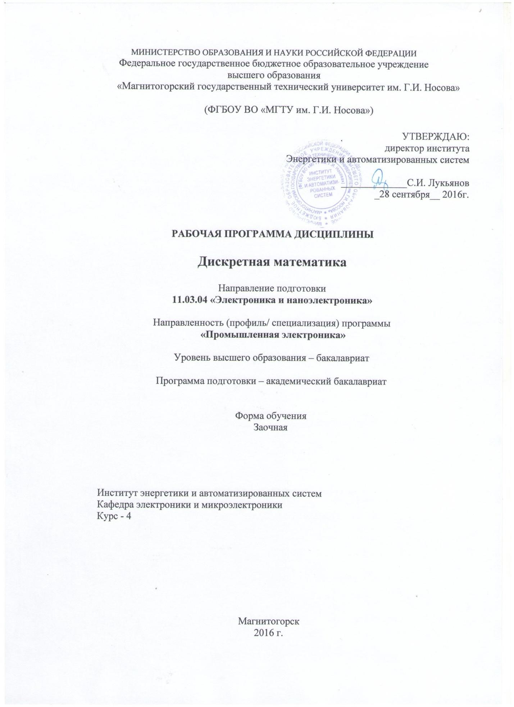

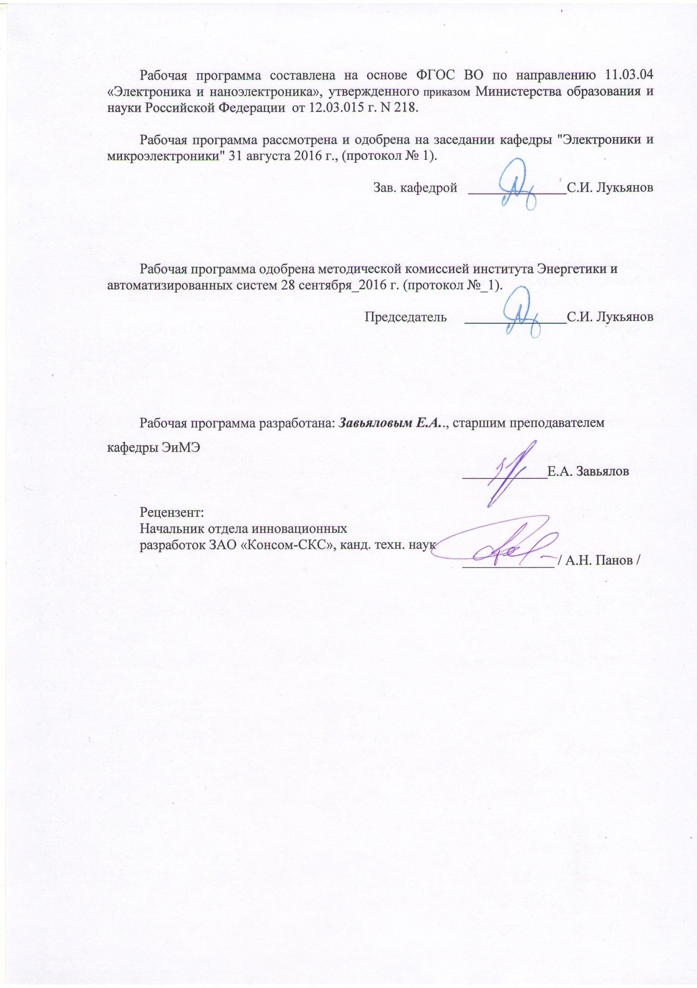

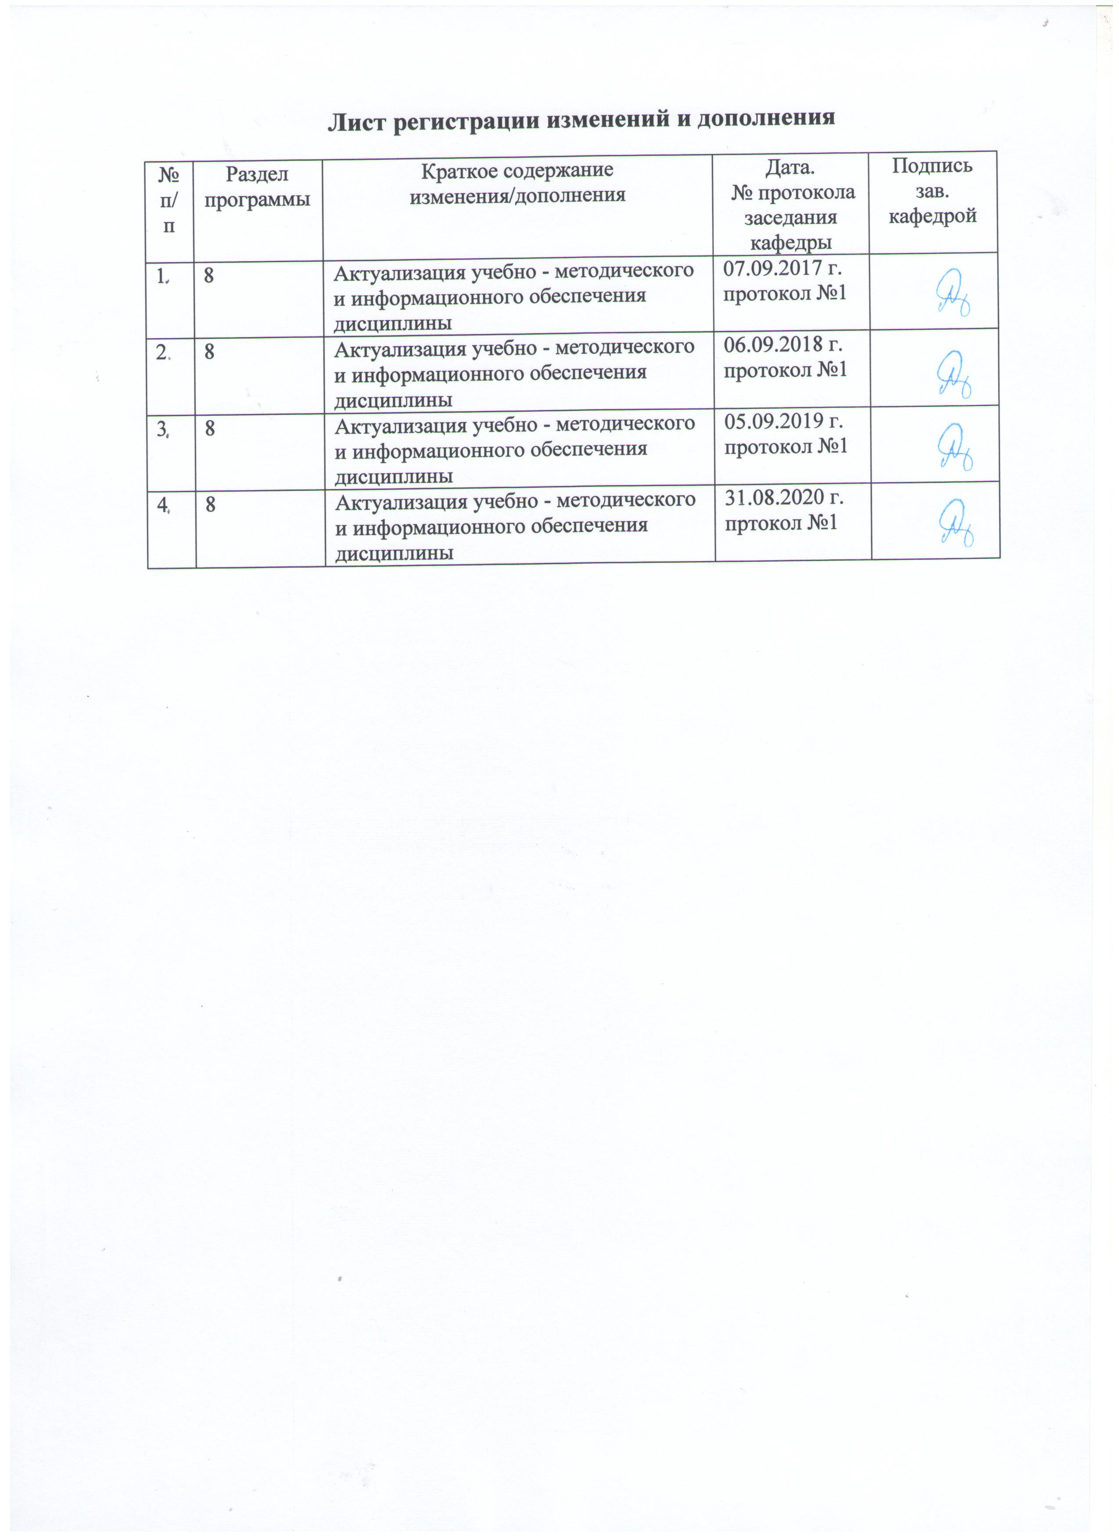

- Цели освоения дисциплины (модуля
Целями освоения дисциплины (модуля) «Дискретная математика» являются:
- Формирование у обучающихся знаний и умений математической культуры студента, фундаментальная подготовка по основным разделам дискретной математики, овладение современным математическим аппаратом для дальнейшего использования при решении теоретических и прикладных задач.
- Формирование навыков проведения теоретических исследований в различных областях математики, теории систем, решения практических задач из разнообразных прикладных областей, таких как информатика, программирование, системный анализ и др.
Для достижения поставленной цели в курсе «Дискретная математика» решаются задачи:
  - Изучения основного аппарата дискретной математики для анализа и моделирования реальных процессов в условиях профессиональной деятельности ;
  - Изучения методологии использования аппарата математической логики ;
  - Изучение метода математической индукции; алгоритмическое перечисление основных комбинаторных объектов ;
  - Изучение основные понятия теории графов, характеристики и виды графов.
    - Место дисциплины (модуля) в структуре образовательной программы подготовки бакалавра (магистра, специалиста)
Дисциплина «Основы преобразовательной техники» входит в вариативную часть блока 1 образовательной программы.
Для изучения дисциплины необходимы знания (умения, владения), сформированные в результате изучения курсов , «Теоретические основы электротехники», «Высшая математика».
Знания (умения, владения), полученные при изучении данной дисциплины будут необходимы при изучении курса «Основа микропроцессорной техники»,
«Микроэлектроника» и подготовки к ГИА.

    - Компетенции обучающегося, формируемые в результате освоения дисциплины (модуля) и планируемые результаты обучения
В результате освоения дисциплины (модуля) «Дискретная математика» обучающийся должен обладать следующими компетенциями:

Структурный элемент компетенции | Планируемые результаты обучения
ПК-1 – Способность строить простейшие физические и математические модели приборов, схем, устройств и установок электроники и наноэлектроники различного функционального назначения, а также использовать стандартные программные средства их компьютерного моделирования;
Знать | основы теории множеств, как  специализированный язык для описания  дискретных объектов управления  специализированное ПО для решения математических задлач.

Структурный элемент компетенции | Уровень освоения компетенций
Уметь: | формулировать  задачи логического  характера и применять средства  математической логики для их решения
Владеть: | математическим  аппаратом дискретной математики, методами доказательства утверждений в этих областях, навыками  алгоритмизации основных задач.

    - Структура и содержание дисциплины (модуля)
Общая трудоемкость дисциплины составляет 3 зач. единицы 108 часа:
- Контактная работа – 6,7 часов;
- ВКНР – 0,7
- Лекции – 18
- Практические занятия – 18 ч.
- самостоятельная работа –97,4 часа;
- зачет с оценкой – 3,9 ч.

Раздел/ тема дисциплины | КУРС | Виды учебной работы, включая  самостоятельную работу студентов и трудоемкость (в часах) |  |  |  | Формы текущего и промежуточного контроля успеваемости | Код и структурный элемент компетенции
Раздел/ тема дисциплины | КУРС | лекции | лаборат. занятия | практич.  занятия¹ | самост. раб. | Формы текущего и промежуточного контроля успеваемости | Код и структурный элемент компетенции
1. Метод математической  индукции (ММИ). | 5 | 1 |  |  | 10 | Устный опрос, решение задач | ПК-1,ЗУВ
2. Высказывания. Основные логические операции.  Таблицы истинности. | 5 | 1 |  | 2_2И | 10 | Устный опрос, решение задач
3. Основные тождества логики высказываний. ДНФ. | 5 | 1 |  | 2 | 10 | Устный опрос, решение задач

Раздел/ тема дисциплины | Семестр | Виды учебной работы, включая  самостоятельную работу студентов и трудоемкость (в часах) |  |  |  | Формы текущего и промежуточного контроля успеваемости | Код и структурный элемент компетенции
Раздел/ тема дисциплины | Семестр | лекции | лаборат. занятия | практич.  занятия¹ | самост. раб. | Формы текущего и промежуточного контроля успеваемости | Код и структурный элемент компетенции
4. СДНФ. Приложения. | 5 | 1 |  | 1 | 10 | Устный опрос, решение задач | ПК-1,ЗУВ
5. Булевы функции. Булевы функции, сохраняющие  константы. | 5 |  |  |  | 10 | Устный опрос, решение задач | ПК-1,ЗУВ
6. Элементы теории графов Определения и примеры. Способы задания графов  Связность графов. Основные задачи теории графов. | 5 |  |  |  | 10 | Устный опрос, реферат | ПК-1,ЗУВ
7. Бином Ньютона, следствия. | 5 |  |  |  | 20 | Устный опрос, решение задач | ПК-1,ЗУВ
8. Формула включений и  исключений. | 5 |  |  |  | 17,4 | Устный опрос, решение задач | ПК-1,ЗУВ
ИТОГО |  | 4 |  | 2 /2 И | 97,4 | Зачет с оценкой

- Образовательные и информационные технологии
Основными формами аудиторных занятий являются лекции, органично сочетающиеся с практическими занятиями в рамках всего изучаемого курса.
На лекционных занятиях закладываются базовые теоретические знания по всем разделам изучаемой дисциплины. Они направлены на овладение общекультурными и профессиональными компетенциями. На основе полученных знаний формируется фундамент, необходимый для последующего глубокого изучения и освоения материала в рамках данной дисциплины.

На практических занятиях теоретические знания, полученные на лекциях, применяются для решения прикладных задач. Практические занятия направлены на овладение профессиональными компетенциями по применению математических методов и системного подхода в решении прикладных практических задач.
Самостоятельная работа студента включает в себя подготовку к написанию рефератов. Также выделяется время на подготовку к экзамену.

- Учебно-методическое обеспечение самостоятельной работы обучающихся
Учебный план подготовки бакалавров по дисциплине предусматривает часа самостоятельной работы.
Раздел/ тема дисциплины | Вид самостоятельной работы | Формы контроля
1.Раздел
1.1Метод математической  индукции (ММИ). | Примеры использования ММИ | Устный опрос, решение задач
2.Раздел
2.1 Высказывания. Основные логические операции. Таблицы  истинности. | Изучение основных логических операций | Устный опрос, решение задач
3.Раздел
3.1 Основные тождества логики высказываний. ДНФ. | Изучение логики высказываний | Устный опрос, решение задач
4.Раздел
4.1СДНФ.  Приложения. | Примеры СНДФ | Устный опрос, решение задач
5.Раздел
5.1 Булевы функции. Булевы функции, сохраняющие  константы. | Примеры булевых функций | Устный опрос, реферат
6. Раздел
6.1. Тема: Теория графов | Изучение теории графов | Устный опрос, решение задач
7.Раздел
7. Бином Ньютона, следствия. | Изучение теории следствия | Устный опрос, решение задач
8.Раздел
8. Формула включений и  исключений. | Примеры использования формулы включений и  исключений | Устный опрос, решение задач
Итого по  дисциплине |  | Промежуточный  контроль

6 Учебно-методическое обеспечение самостоятельной работы обучающихся

По дисциплине «Дискретная математика» предусмотрена аудиторная и внеаудиторная самостоятельная работа обучающихся.
Аудиторная самостоятельная работа студентов предполагает ответы на вопросы на лабораторных занятиях при защите работ.

Примерные вопросы для устного опроса:
- Какова этимология термина «логика»?
- Какие формы и приемы рационального познания Вы можете назвать?
- Какой из приемов рационального познания занимает центральное место в логических исследованиях?
- Что такое понятие?
- Что такое суждение?
- Какие виды функций в зависимости от типологии их аргументов и значений вы знаете?
- Что такое «парадокс» с точки зрения логики?
- Что такое простое высказывание в отличие от сложного с точки зрения логики?
- Чем отличаются унарные логические связки от бинарных?
- Чем отличается конъюнкция от дизъюнкции (как логическая связка)?
- Чем отличается строгая дизъюнкция от нестрогой (как логическая связка)?
- Чем отличается импликация от эквиваленции (как логическая связка)?
- Какое из двух утверждений верно: а) ориентированный граф является частным случаем неориентированного графа; б) неориентированный граф является частным случаем ориентированного графа?
- Перечислите все возможные способы задания графов.
- Какие используются способы аналитического и графического представления маркированных сетей Петри?
- Каким образом выполняется смена маркировки и определяется пространство состояний сети Петри?
- Каким образом осуществляется матричный способ описания выполнения маркированной сети Петри?
- По каким правилам и в какой последовательности строится дерево достижимости маркированной сети Петри?
- Какие структурные свойства сети Петри зависят только от топологии и не зависят от начальной маркировки?
Примерные задания для устного опроса:
1. Покажите на примерах, что расстояние между вершинами l(vi,vj) удовлетворяет следующим аксиомам метрики: a) l(vi,vj) >= 0; б) l(vi,vj) = 0, тогда и только тогда, когда vi = vj; в) l(vi,vj) = l(vj,vi) г) l(vi,vk) + l(vk,vj) >= l(vi,vj) (неравенство треугольника).
2. Пусть G — граф, множество вершин которого совпадает с отрезком натурального ряда {1,2,...5}, а множество ребер определяется следующим условием: несовпадающие вершины vi, и vj смежны тогда, когда числа i и j взаимно просты. Какой вид имеют: — матрица смежности графа G; — матрица инциденций G; — матрица Кирхгофа графа G.
3. Графы H = H1∪ H2 и Q являются подграфами полного n-вершинного графа. Выполняется ли для них соотношение H× Q = (H1∪ H2)× Q = H1 × Q ∪ H2 × Q?
4. Постройте дерево достижимости сети Петри с использованием матричного способа описания.

7 Оценочные средства для проведения промежуточной аттестации
- Промежуточная аттестация имеет целью определить степень достижения запланированных результатов обучения по дисциплине (модулю) за определенный период обучения (семестр) и может проводиться в форме зачета, зачета с оценкой, экзамена, защиты курсового проекта (работы).
- Данный раздел состоит их двух пунктов: а) Планируемые результаты обучения и оценочные средства для проведения промежуточной аттестации. б) Порядок проведения промежуточной аттестации, показатели и критерии оценивания.

а) Планируемые результаты обучения и оценочные средства для проведения промежуточной аттестации:

Структурный элемент компетенции | Планируемые результаты обучения |  | Оценочные средства
ПК-1: Способен разрабатывать структурные и функциональные схемы электронных систем и комплексов, принципиальных схем устройств с использованием средств компьютерного проектирования, проведением проектных расчетов и технико-экономическим обоснованием принимаемых решений
Знать | основы теории множеств, как  специализированный язык для описания  дискретных объектов управления  специализированное ПО для решения математических задлач. |  | Примерные вопросы для устного опроса:  - Какова этимология термина «логика»?  - Какие формы и приемы рационального познания Вы можете назвать?  - Какой из приемов рационального познания занимает центральное место в логических исследованиях?  - Что такое понятие?  - Что такое суждение?  - Что такое «парадокс» с точки зрения логики?  - Что такое простое высказывание в отличие от сложного с точки зрения логики?  - Какие виды функций в зависимости от типологии их аргументов и значений вы знаете?  - Чем отличаются унарные логические связки от бинарных?  - Чем отличается конъюнкция от дизъюнкции (как логическая связка)?  - Чем отличается строгая дизъюнкция от нестрогой (как логическая связка)?  - Чем отличается импликация от эквиваленции (как логическая связка)?  - Какое из двух утверждений верно: а) ориентированный граф является частным случаем неориентированного графа; б) неориентированный граф является частным случаем ориентированного графа?  - Перечислите все возможные способы задания графов.  - Перечислите все возможные способы задания графов.  - Какие используются способы аналитического и графического представления маркированных сетей Петри?  - Каким образом выполняется смена маркировки и определяется пространство состояний сети Петри?
Уметь | формулировать  задачи логического  характера и применять средства  математической логики для их решения |  | Примерные задания для устного опроса:  - Покажите на примерах, что расстояние между вершинами l(vi,vj) удовлетворяет следующим аксиомам метрики: a) l(vi,vj) >= 0; б) l(vi,vj) = 0, тогда и только тогда, когда vi = vj; в) l(vi,vj) = l(vj,vi) г) l(vi,vk) + l(vk,vj) >= l(vi,vj) (неравенство треугольника).  - Пусть G — граф, множество вершин которого совпадает с отрезком натурального ряда {1,2,...5}, а множество ребер определяется следующим условием: несовпадающие вершины vi, и vj смежны тогда, когда числа i и j взаимно просты. Какой вид имеют: — матрица смежности графа G; — матрица инциденций G; — матрица Кирхгофа графа G.  - Графы H = H1∪ H2 и Q являются подграфами полного n-вершинного графа. Выполняется ли для них соотношение H× Q = (H1∪ H2)× Q = H1 × Q ∪ H2 × Q?
Владеть | математическим  аппаратом дискретной математики, методами доказательства утверждений в этих областях, навыками  алгоритмизации основных задач. |  | Практические задачи  - Постройте дерево достижимости сети Петри с использованием матричного способа описания.  - Каким образом осуществляется матричный способ описания выполнения маркированной сети Петри?  - По каким правилам и в какой последовательности строится дерево достижимости маркированной сети Петри?  - Какие структурные свойства сети Петри зависят только от топологии и не зависят от начальной маркировки?

б) Порядок проведения промежуточной аттестации, показатели и критерии оценивания:
Промежуточная аттестация по дисциплине включает теоретические вопросы, позволяющие оценить уровень усвоения обучающимися знаний, и практические задания, выявляющие степень сформированности умений и владений, проводится в форме зачета в конце каждого семестра.
Методические указания для подготовки к зачету: для подготовки к зачету студент должен освоить все изучаемые темы, в том числе и отведенные для самостоятельного изучения, выполнить и сдать все графические листы и выполнить все контрольные работы.

Критерии оценки (зачет с оценкой)
- на оценку «отлично» – полно раскрыто содержание материала; чётко и правильно даны определения и раскрыто содержание материала; ответ самостоятельный, при ответе использованы знания, приобретённые ранее;
- на оценку «хорошо» – раскрыто основное содержание материала в объёме; в основном правильно даны определения, понятия; материал изложен неполно, при ответе допущены неточности, нарушена последовательность изложения; допущены небольшие неточности при выводах и использовании терминов; практические навыки нетвёрдые;
- на оценку «удовлетворительно» – усвоено основное содержание материала, но изложено фрагментарно, не всегда последовательно; определения и понятия даны не чётко; практические навыки слабые;
- на оценку «неудовлетворительно» – основное содержание учебного материала не раскрыто;не даны ответы на дополнительные вопросы преподавателя

8 Учебно-методическое и информационное обеспечение дисциплины (модуля)
а) Основная литература:
- Гисин, В. Б. Дискретная математика : учебник и практикум для вузов / В. Б. Гисин. — Москва : Издательство Юрайт, 2020. — 383 с. — (Высшее образование). — ISBN 978-5-534-00228-7. — Текст : электронный // ЭБС Юрайт [сайт]. — URLhttps://urait.ru/viewer/diskretnaya-matematika-450129#page/1 (дата обращения: 20.10.2020).

б) Дополнительная литература:
- Дискретная математика : учебное пособие для вузов / Д. С. Ананичев [и др.]. — Москва : Издательство Юрайт, 2020. — 108 с. — (Высшее образование). — ISBN 978-5-534-08214-2. — Текст : электронный // ЭБС Юрайт [сайт]. — URL: https://urait.ru/viewer/diskretnaya-matematika-453433#page/1 (дата обращения: 20.10.2020).
- Палий, И. А. Дискретная математика и математическая логика : учебное пособие для вузов / И. А. Палий. — 3-е изд., испр. и доп. — Москва : Издательство Юрайт, 2020. — 370 с. — (Высшее образование). — ISBN 978-5-534-12446-0. — Текст : электронный // ЭБС Юрайт [сайт]. — URL: https://urait.ru/viewer/diskretnaya-matematika-i-matematicheskaya-logika-447489#page/1 (дата обращения: 20.10.2020).

в) Методические указания:
Баврин, И. И. Дискретная математика. Учебник и задачник : для вузов / И. И. Баврин. — Москва : Издательство Юрайт, 2020. — 193 с. — (Высшее образование). — ISBN 978-5-534-07065-1. — Текст : электронный // ЭБС Юрайт [сайт]. — URL: https://urait.ru/viewer/diskretnaya-matematika-uchebnik-i-zadachnik-450395#page/1 (дата обращения: 20.10.2020).

- Материально-техническое обеспечение дисциплины (модуля)
Материально-технического обеспечения включает:
Тип и название аудитории | Оснащение аудитории
Лекционная аудитория ауд. 459 | Мультимедийные средства хранения, передачи и  представления информации
Лаборатория 459 | Лабораторные стенды с комплектом лабораторных  работ по моделированию цифровых вычислительных систем
Компьютерные классы Центра информационных технологий ФГБОУ ВПО «МГТУ» и  специализированная ауд.343 | Персональные компьютеры, объединенные в локальные сети с выходом в Internet, оснащенные современными программно-методическими комплексами для решения задач в области построения  моделей цифровых вычислительных систем.

